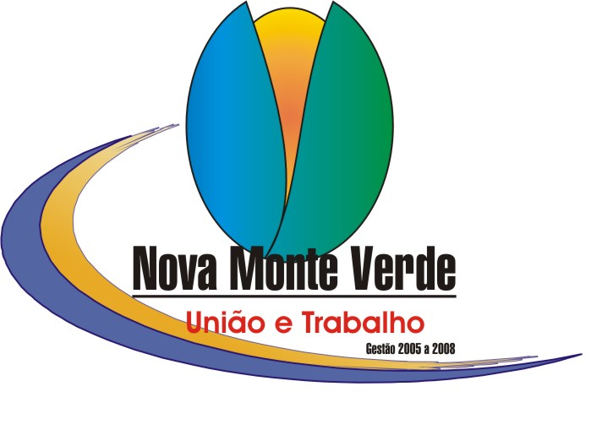

LEI nº 294/2006

SÚMULA: ALTERA ARTIGOS DA LEI MUNICIPAL 058/93

A CÂMARA MUNICIPAL DE NOVA MONTE VERDE,ESTADO DE
MATO GROSSO,APROVOU E EU NELSON LEHRBACH, PREFEITO MUNICIPAL NO USO DAS ATRIBUIÇÕES LEGAIS A MIM CONFERIDAS, SANCIONO A SEGUINTE Lei...

Art. 1º- Altera o artº 2ºda Lei 058/93, passando a vigorar nos seguintes termos: O Conselho Municipal de Saúde é constituído por 08(oito) membros.

Art. 2º- Altera o artº 3º da Lei 058/93, passando a vigorar nos seguintes termos:

O Plenário do Conselho será composto paritariamente de órgão da Administração Pública e entidades Civis, ou seja :

- Órgão da Administração Pública:

1. Representante da Secretaria Municipal de Saúde, Secretários e Membros;
TITULAR
SUPLENTE

2. Representante da Ação Social e Educação;
TITULAR
SUPLENTE

3. Dos Representantes de serviços da área de Saúde;
TITULAR
SUPLENTE

4.Dos Profissionais da área de Saúde
TITULAR
SUPLENTE

5.Representantes das Entidades da Sociedade Civil Organizada (Clube de Mães);
TITULAR
SUPLENTE

6. Sindicato dos Trabalhadores Rurais;
TITULAR
SUPLENTE

7. Representante das Entidades Religiosas do Município;
TITULAR
SUPLENTE

8. Associação dos Idosos;
TITULAR
SUPLENTE

§ Primeiro:- O mandato dos membros do Conselho será de 02
(dois) anos podendo ser renovada;

§ Segundo:- Os membros do Conselho Municipal de saúde não
serão remunerados;

§ Terceiro:- Caberá ás Entidades Civis constituídas indicarem seus representantes, titulares e suplentes;

§ Quatro:- As deliberações serão tomadas por maioria absoluta de seus membros

§ Quinto:- A Presidência do Conselho será eleita à partir de uma reunião em Plenário entre os membros do Conselho;

ART. 3º- A presente Lei entrará em vigor a partir da data de sua publicação ou afixação revogadas as disposições em contrário.

Prefeitura Municipal de Nova Monte Verde-MT
Em 11 de Abril de 2006.

NELSON LEHRBACH
PREFEITO MUNICIPAL

